INDICAÇÃO Nº / 2026

Indico o trabalho de limpeza do canteiro central da avenida São Judas Tadeu, bem como seja realizado o trabalho constante de preservação e conservação da área.

EXCELENTÍSSIMO SENHOR PRESIDENTE DA CÂMARA MUNICIPAL DE SUMARÉ,

Nos termos do art. 214 do Regimento Interno da Câmara Municipal de Sumaré, solicito a Vossa Excelência o envio desta Indicação ao Excelentíssimo Senhor Prefeito Municipal de Sumaré, o trabalho de limpeza do canteiro central da avenida São Judas Tadeu, bem como seja realizado o trabalho constante de preservação e conservação da área.
A presente solicitação se faz necessária tendo em vista que o acúmulo de lixo é um sério problema de saúde, segurança e meio ambiente, não apenas uma questão visual.
Ressalto ainda que, o abandono, tem causado o descontentamento aos moradores circunvizinhos e a todos que utilizam a avenida para o seu deslocamento.
São essas as razões da presente INDICAÇÃO.
Aproveito a oportunidade para reiterar meus votos de elevada estima e consideração.

Sala das Sessões, 20 de Março de 2.026

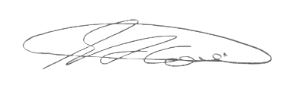

SEBASTIÃO ALVES CORREA
TIÃO CORREA – Vereador/PSDB

